Bursty

输入是100组参数的bursty解析解

输出是5个参数：abcdk，函数形式：ax^b/(c+x^d)+k/τ，τ = 120

对标签的是100组参数的NN_bursty解析解

前25组权重调为10,

训练结果：

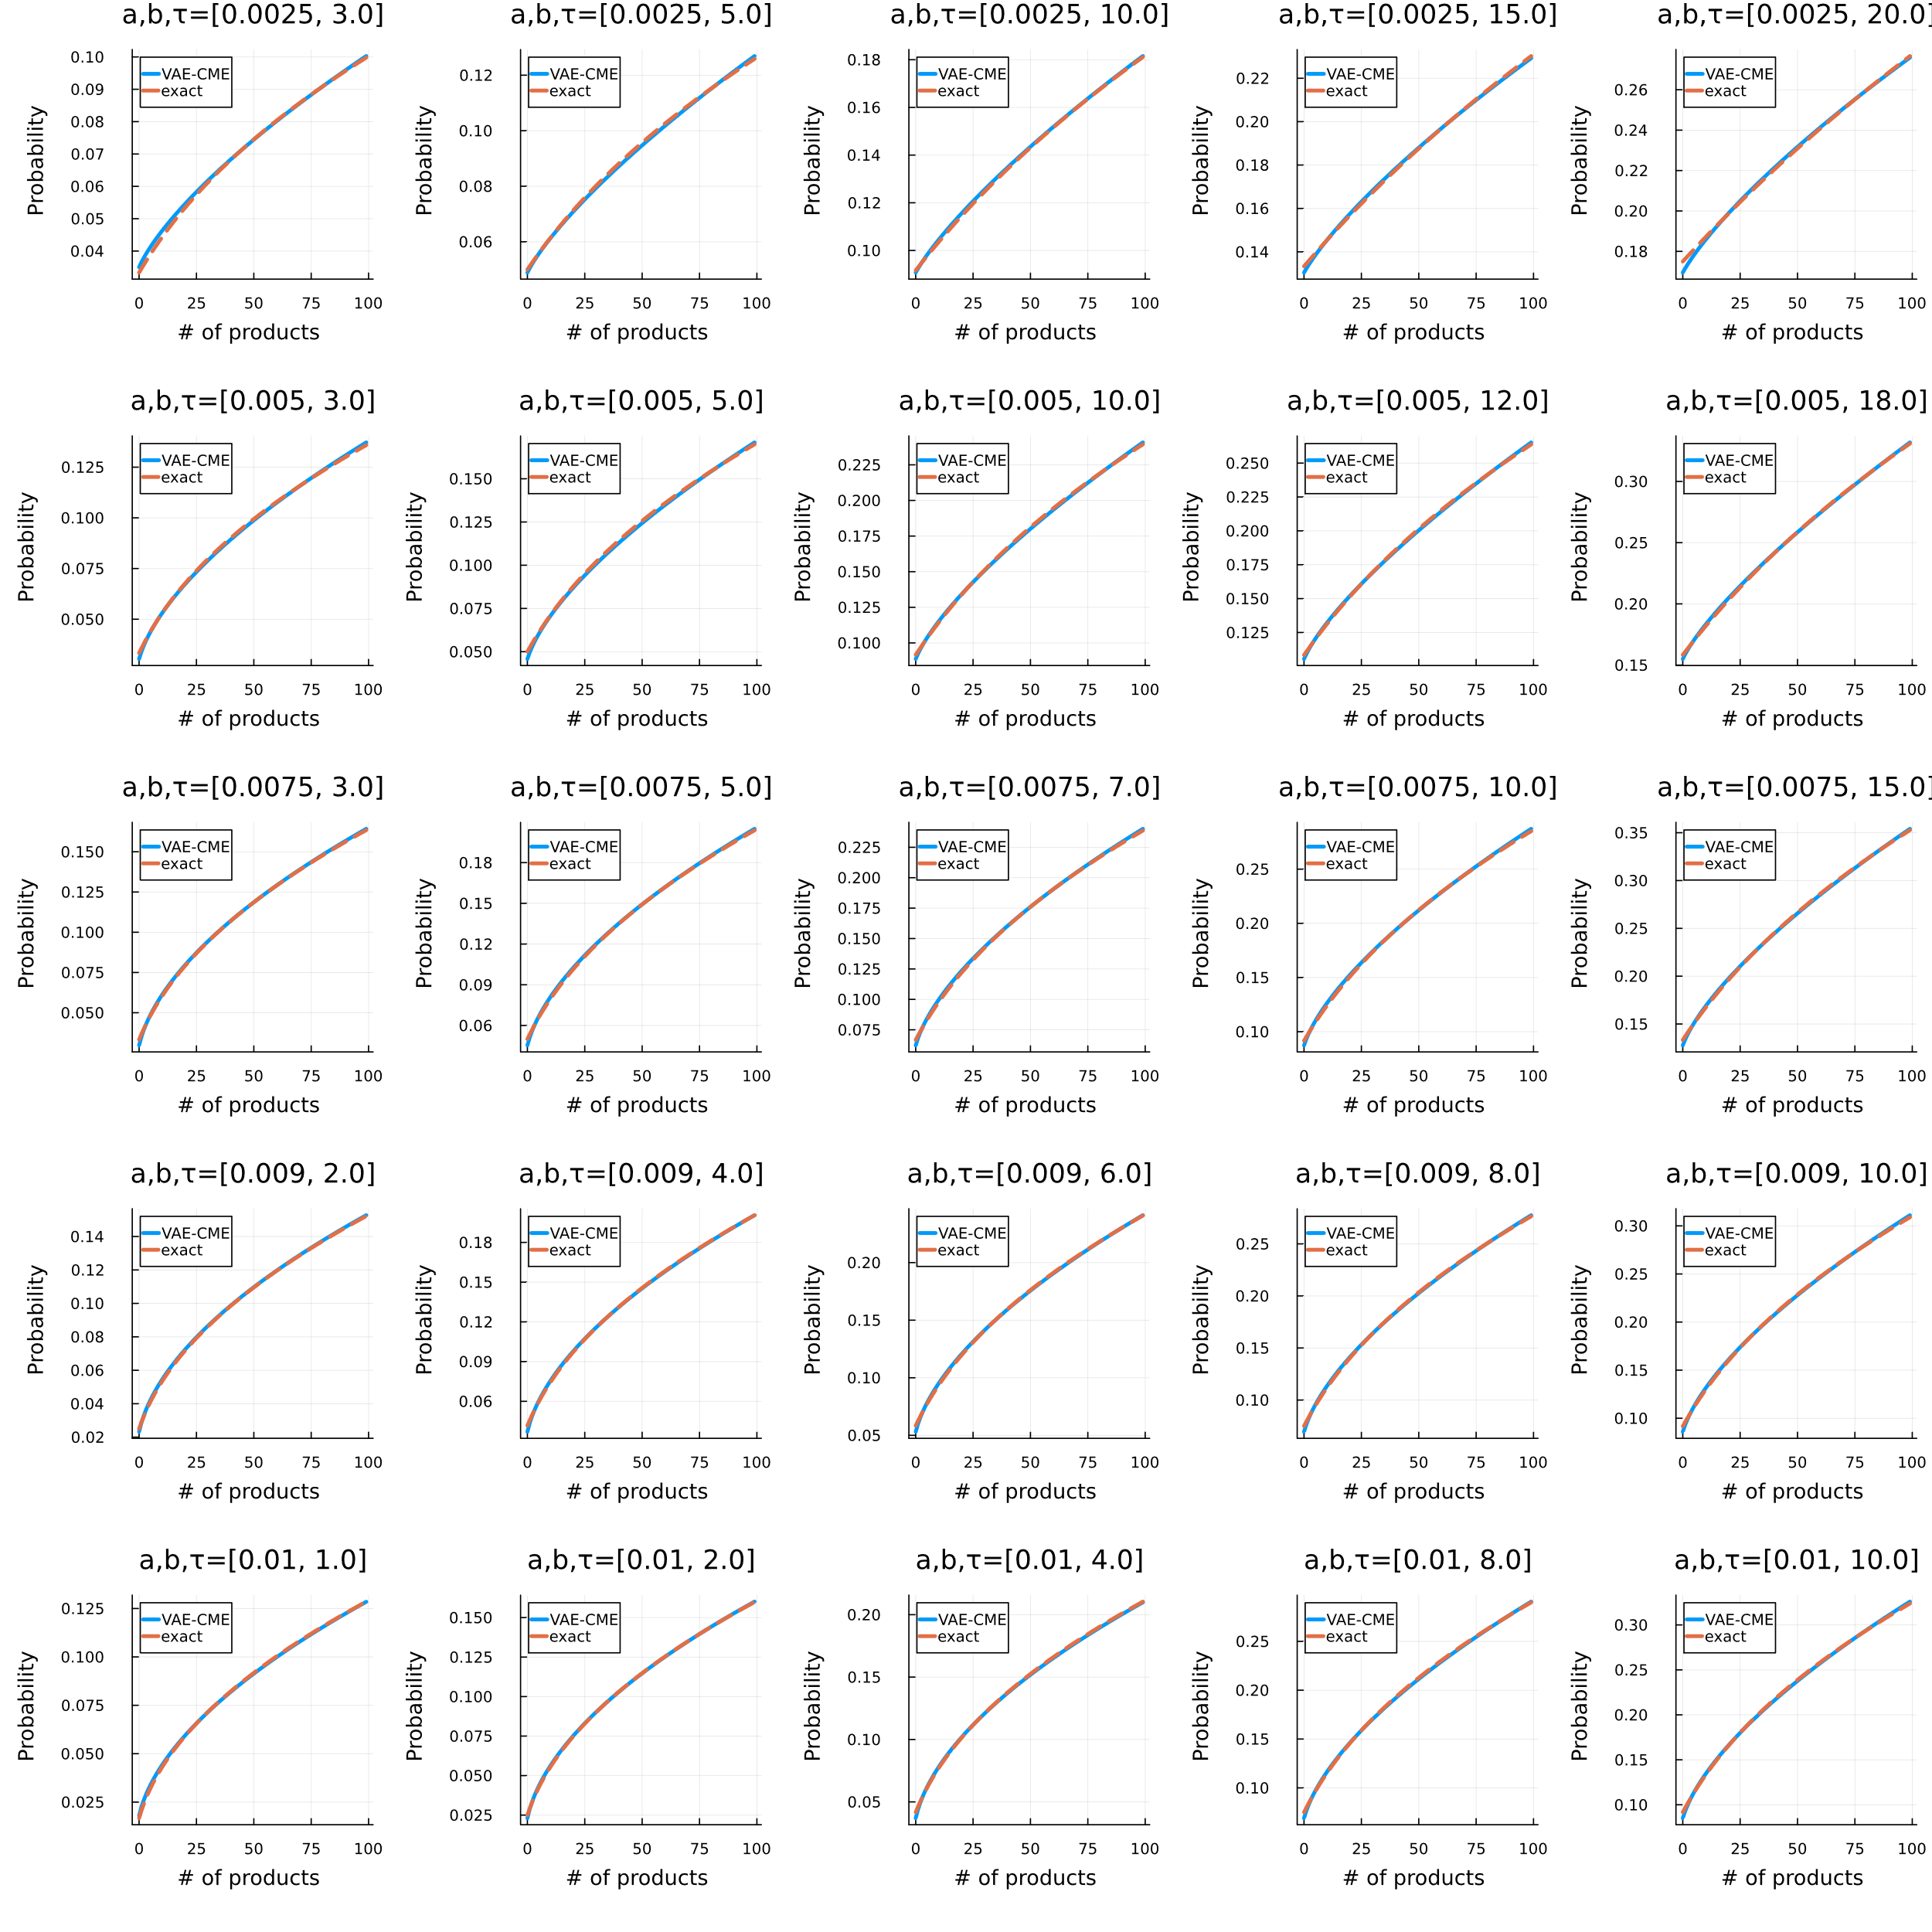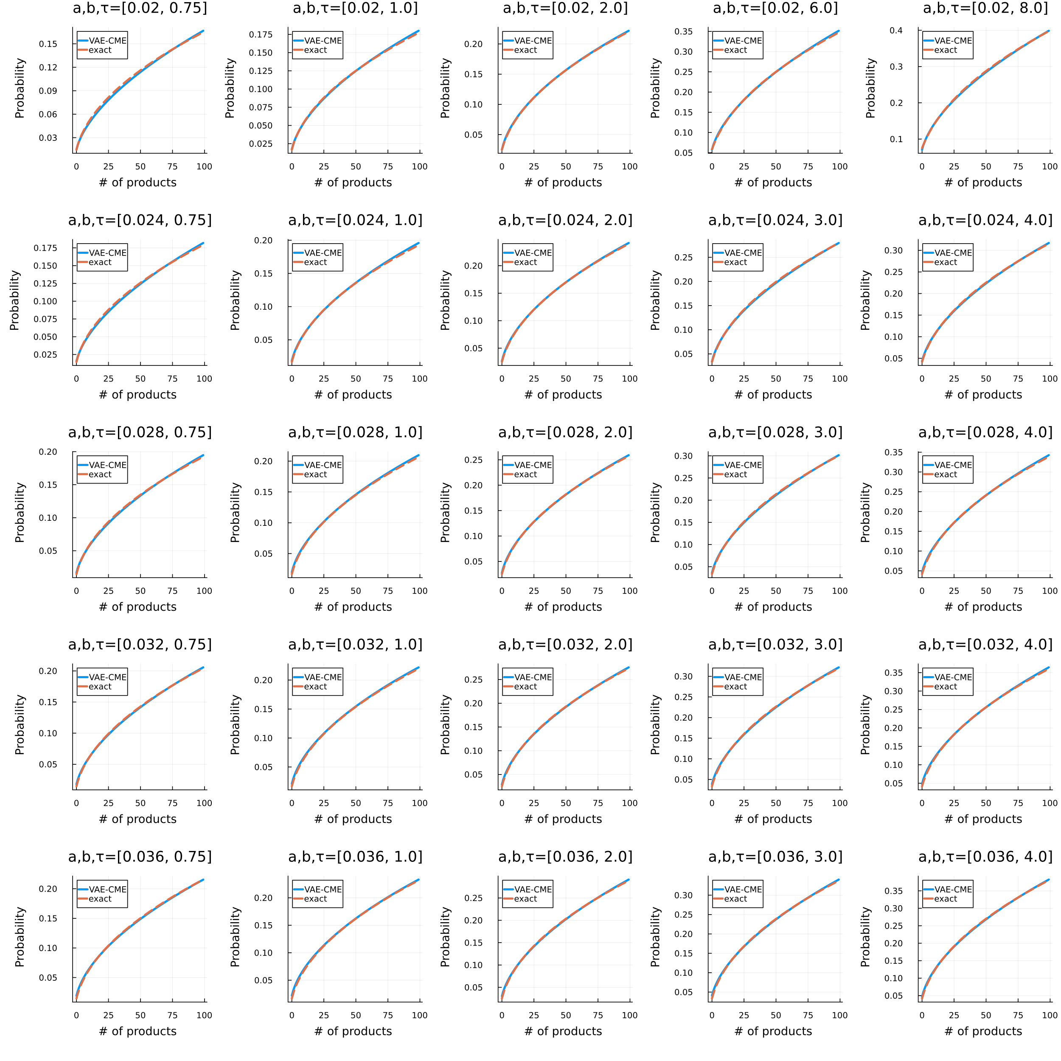

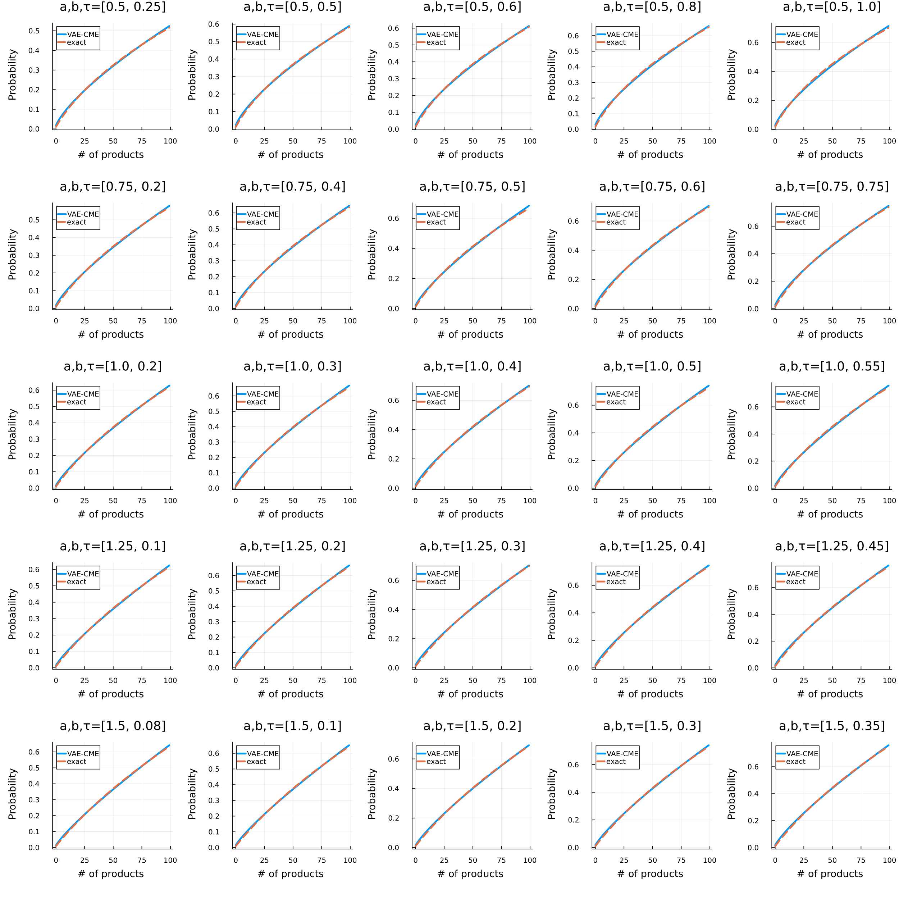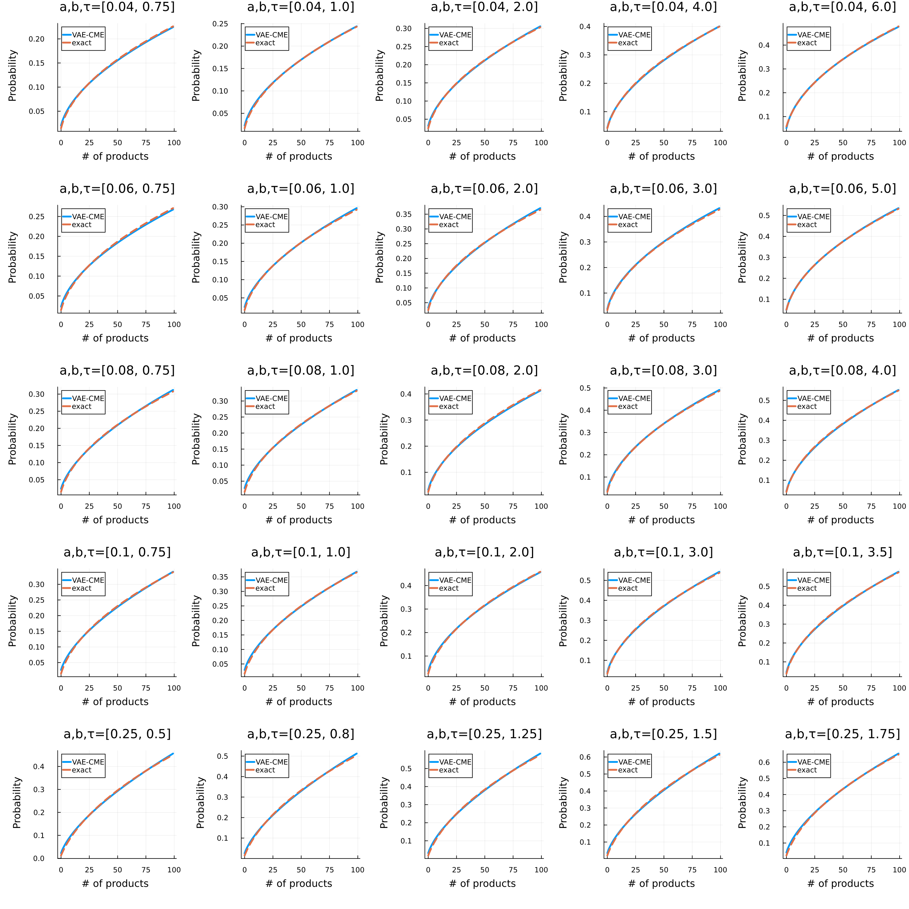

训好的网络接上bursty的NN-CME，解出的结果

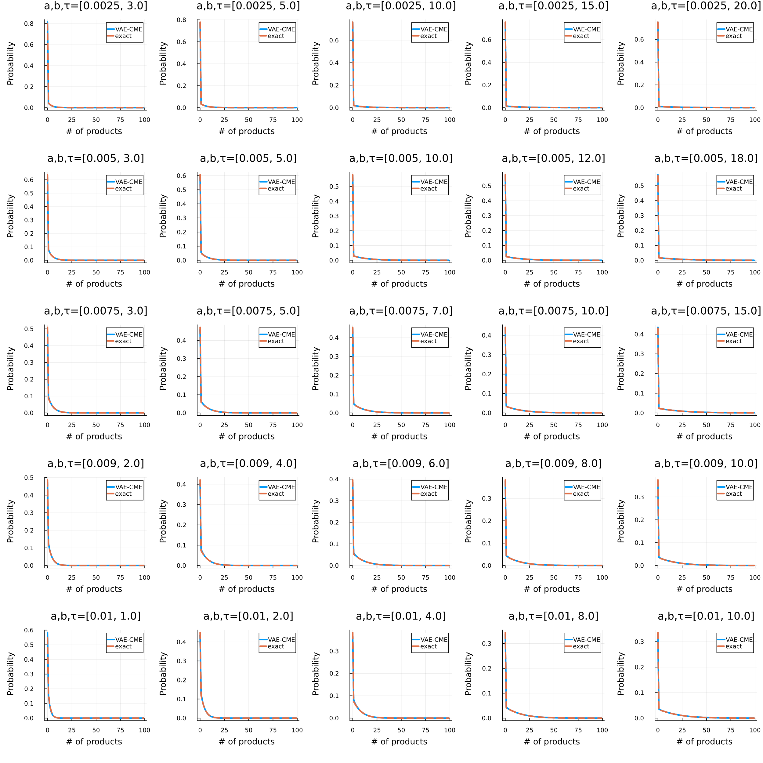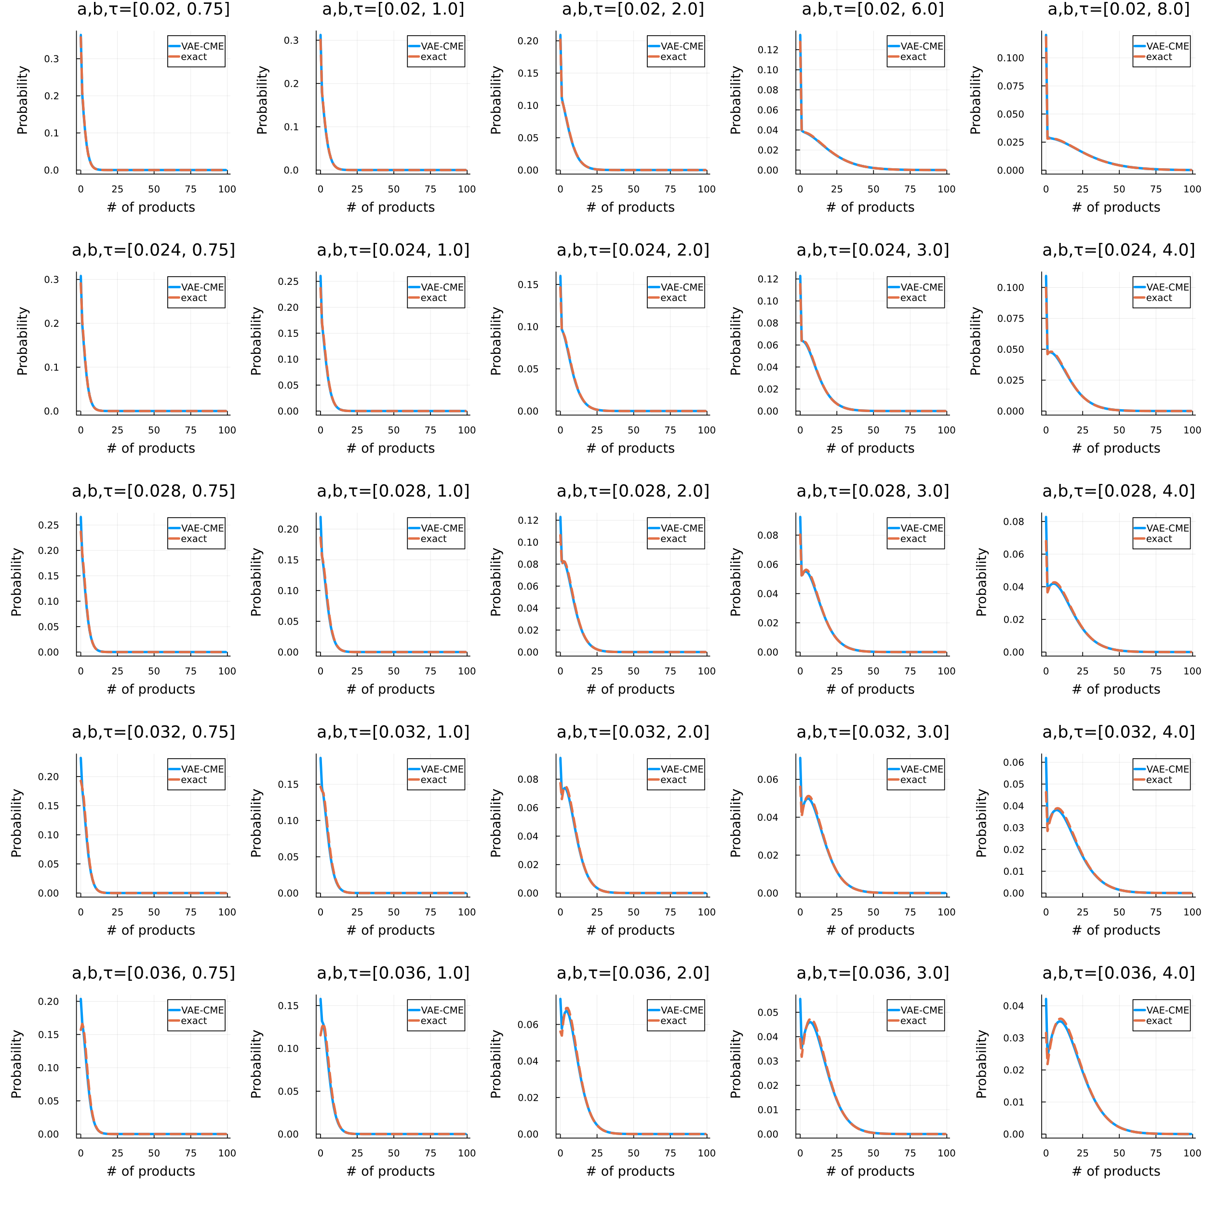

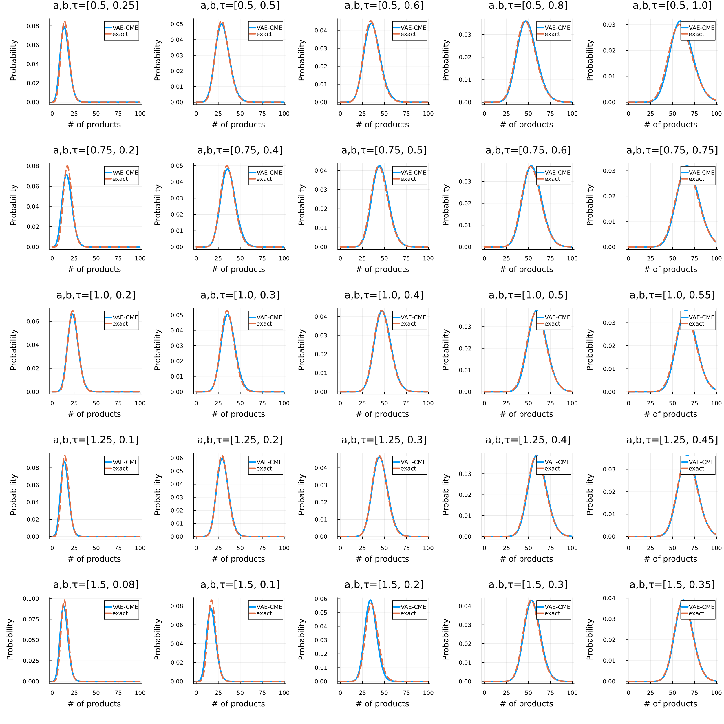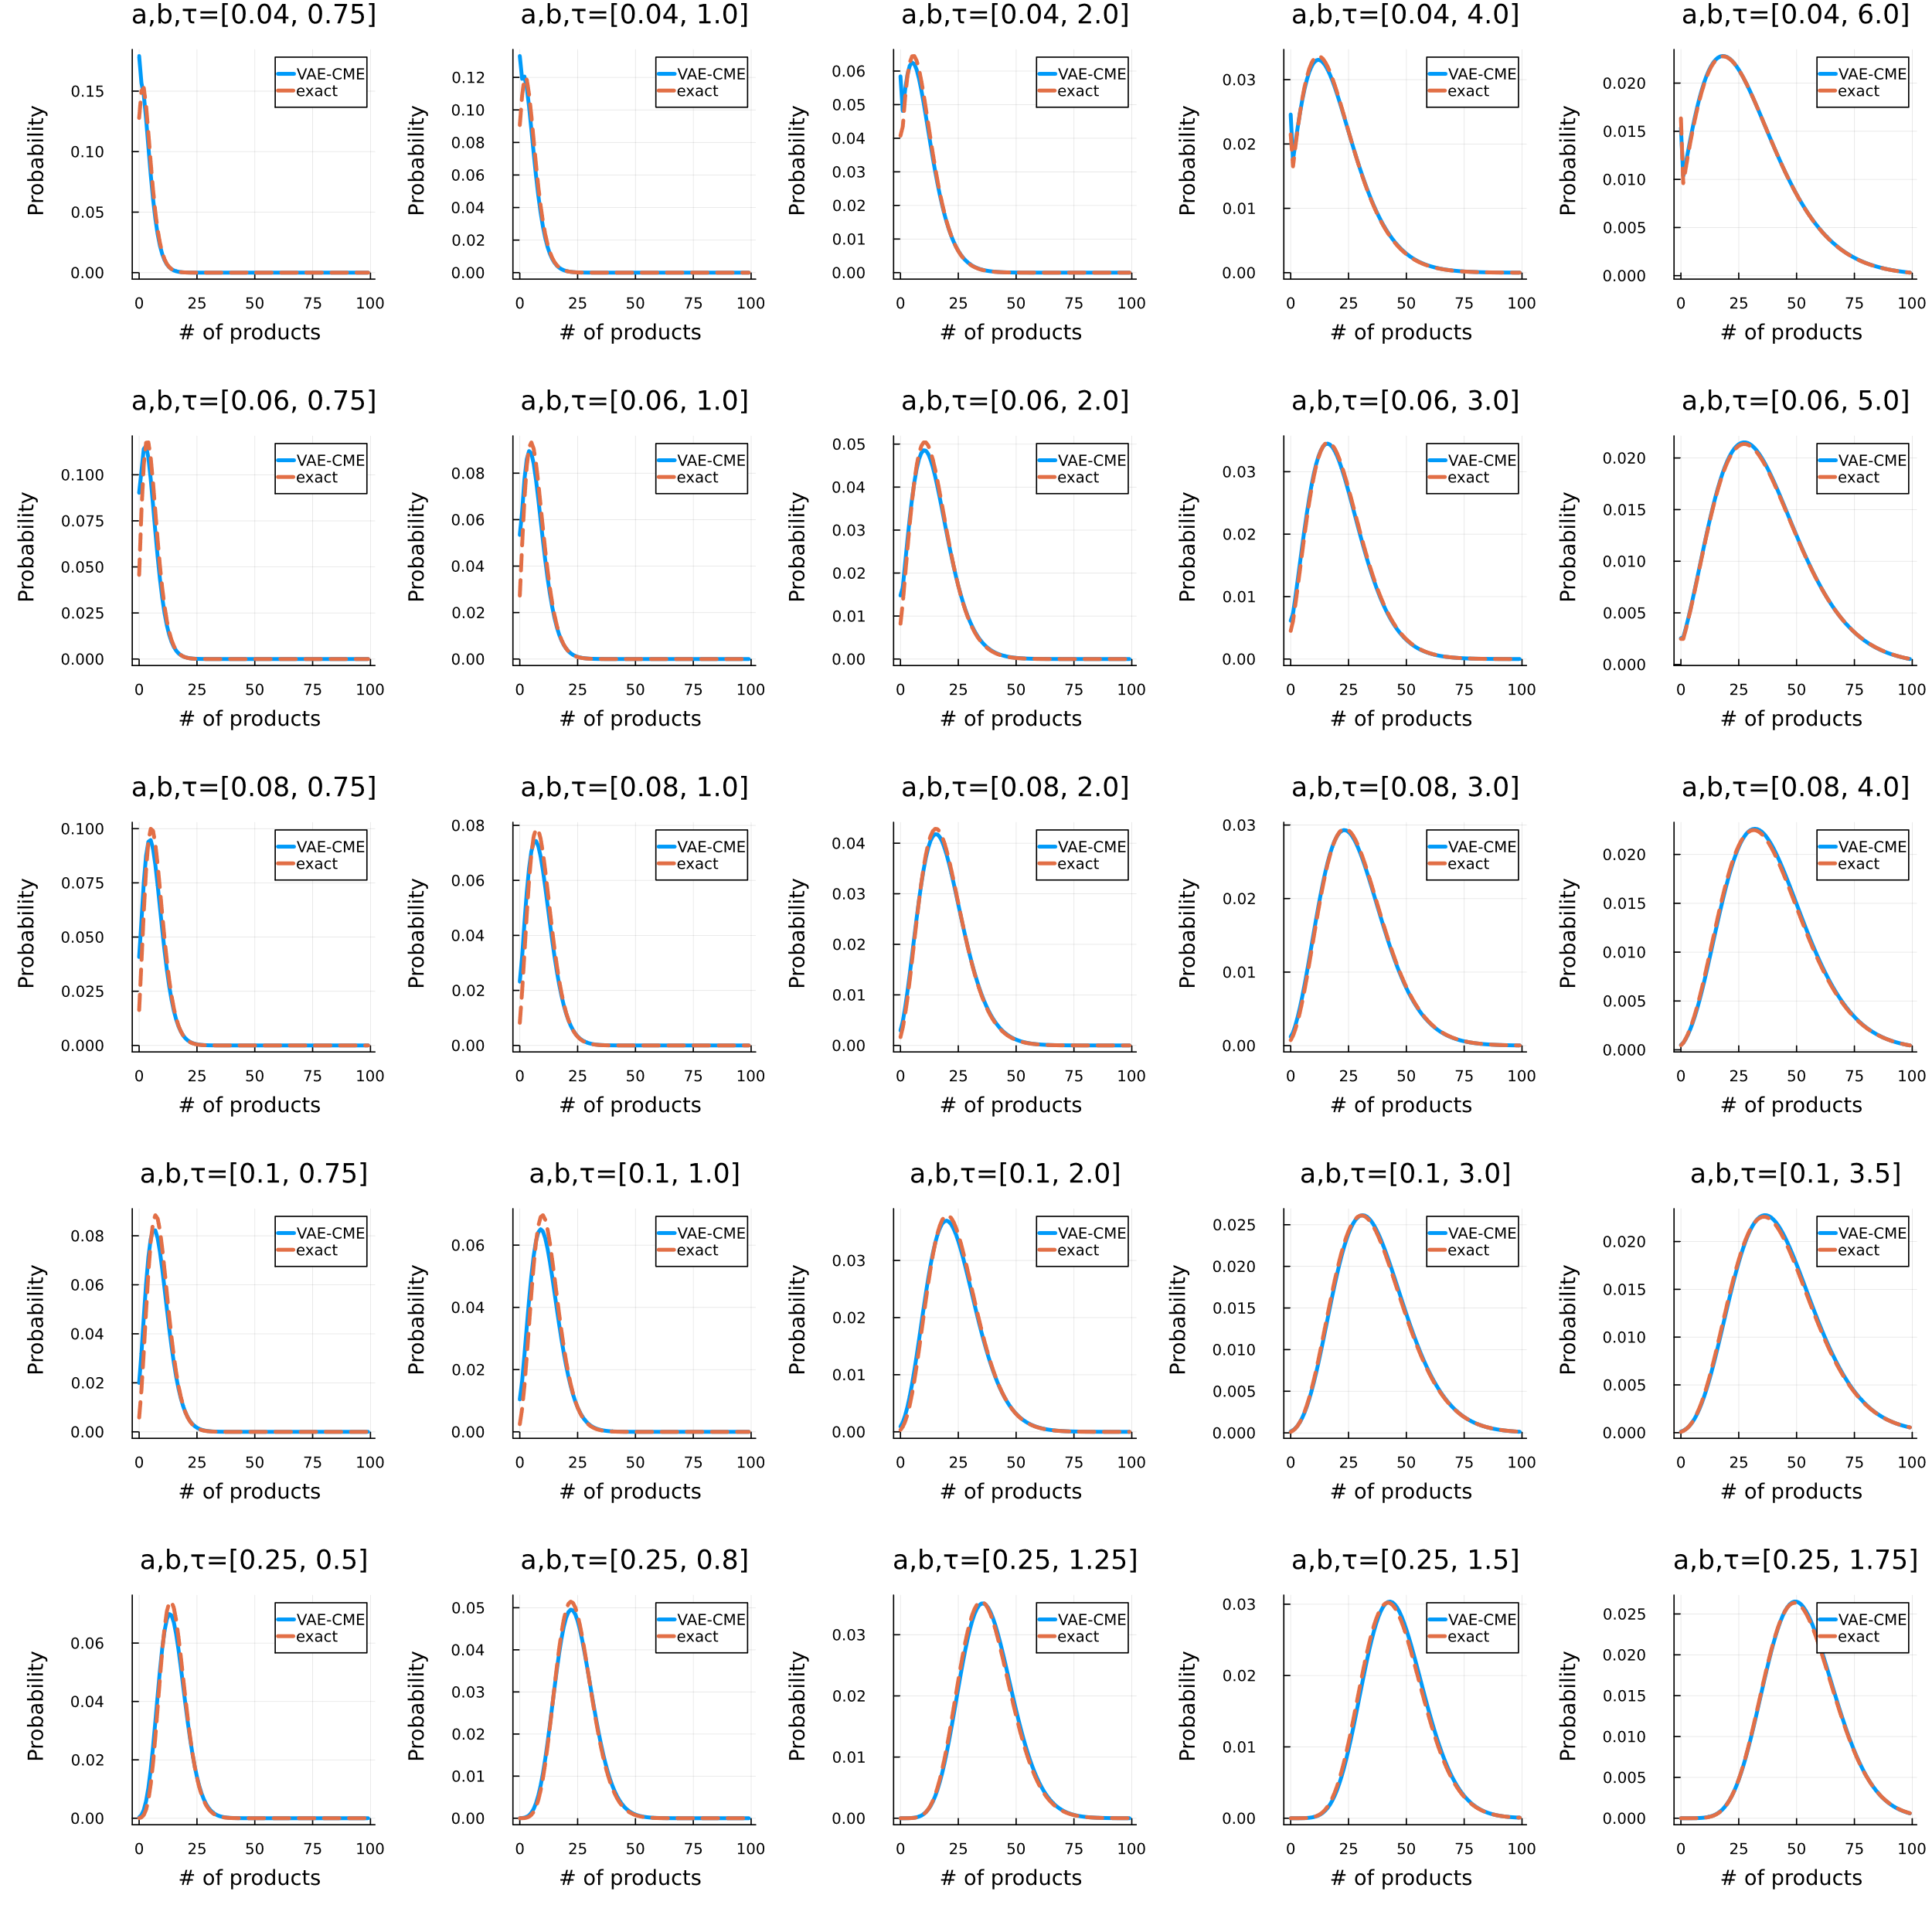

接上tele的NN-CME，就不行

